Социальный проект «Профилактика кибер-опасностей в современном образовательном пространстве»

Название проекта | «Профилактика кибер-опасностей в современном образовательном пространстве»
Инициативная группа | Федосов Макар - помощник  Левко Дмитрий - помощник
Педагог (наставник) | Колесник Андрей Сергеевич
Внешние консультанты | -
Сроки реализации проекта | 20 января по 25 марта 2021 года
Проблемная ситуация | В современном мире информационного бума молодым родителям крайне проблематично получить конкретную педагогическую, превентивную поддержку в сфере IT-грамотности и кибергигены как для себя, так и для своих детей. Существует огромный банк всевозможных правил и памяток по защите от различных негативных воздействий виртуальной и медиа среды на личность, ум и здоровье подрастающего поколения, но крайне мало среди всего многообразия этих методик существует наиболее валидных и подходящих инструментов по профилактике кибер опасностей.  Чтобы решить возникающую проблему мы задумались над созданием специального онлайн клуба, который бы смог максимально полно включить в образовательный процесс и педагогов, и родителей и обучающихся.
Целевая аудитория | Обучающиеся образовательных учреждений, родители, а также педагоги, реализующие образовательные программы, которые тесно связаны с IT-индустрией.
Цель и задачи проекта | Цель проекта: создать специализированный  онлайн-клуб «FamilyTECH», который подразумевает комплексную работу всех участников образовательного процесса по профилактике кибер-опасностей.  Задачи:  - Оказание информационной, консультативной помощи родителям воспитанников на предмет грамотного использования всего спектра IT-индустрии.  - Онлайн-клуб предоставит родителям возможность оперативного получения информации, проводимых мероприятиях,  новостях, получать различные консультации.  - Созданная группа позволит показать родителям,  открытые мероприятия: посещение педагогами занятий, высказанные ими пожелания, мастер-классы; видео лекции и видеоуроки; у них появилась возможность оставлять комментарии и задавать вопросы – т. е. родители могут не только знакомиться с информацией, но и общаться с педагогами группы.
Актуальность проблемы, на решение которых направлен проект | Актуальность и необходимость совершенствования форм, методов, технологий профилактики кибер-опасностей в современном мире обусловлена тем, что именно своевременная консолидация все участников образовательного процесса раскрывает человеческую культуру во всем многообразии, формирует свое особое мироощущение, закладывает основы нравственности и духовности, способствует формированию творческой личности, создает условия для раскрытия потенциальных возможностей каждого ребенка, его самореализации и самоутверждения.
Новизна  проекта | На фоне кризисных явлений российского общества в детской, подростковой и молодежной среде в последние годы произошел катастрофический рост всевозможных форм асоциального поведения, в том числе с использованием всего многообразия киберпространства.  Ощущается острая необходимость снижения напряженности, агрессивности среди детей и подростков. Для этого необходимо увеличить педагогическое влияние на детей, повысить их занятость социально полезным делом, дополнительно предоставить различные альтернативы полезного характера, которые сможет предоставить всё медиапространство.
Этапы  реализации проекта | 1 этап. Демонстрация родителям положительного образа ребенка, благодаря чему между родителями и учителем складываются доброжелательные отношения с установкой на сотрудничество. Значимость данного этапа определяется тем, что зачастую родители фиксируют свое внимание лишь на негативных проявлениях развития и поведения ребенка при использовании всего спектра  гаджетов и IT-устройств.  2 этап. Родителям дают практические знания психолого-педагогического инструментария, а также комплекса превентивных мер по предупреждению развития зависимого, аддиктивного поведения их ребенка, которые пользуется виртуальной средой, социальными сетями. При этом используются различные формы и методы данного превентивного блока. Это могут быть общие родительские дискуссии, семинары, групповые тренинги, тематические выставки детских работ, конкурсные программы, проекты и т.д. Родители получают практические знания. Повышается психолого-педагогическая подготовленность родителей. При работе в данном этапе проекта активную позицию занимает целенаправленная работа с инициативной группой, в количестве двух человек.  3этап. Предполагает ознакомление педагога с проблемами семьи в вопросах информационной гигиены всех её членов. Здесь проявляется активность родителей, которые могут не только поделиться семейным опытом информационной грамотности, рассказать об индивидуальных медиа предпочтениях ребенка, но и попросить совета у педагога по новым проблемам всего виртуального пространства.
Используемое оборудование | Ноутбуки, ПК, планшеты, широкополосный доступ в сеть Интернет, комплекс Антивирусного ПО, ПО по работе с данными различных форматов, графические и видеоредакторы, сервисы по созданию памяток безопасного использования сети Интернет, наличие регистрации в различных социальных сетях, интернет-сервисах, программах для связи.
Ресурсы проекта | 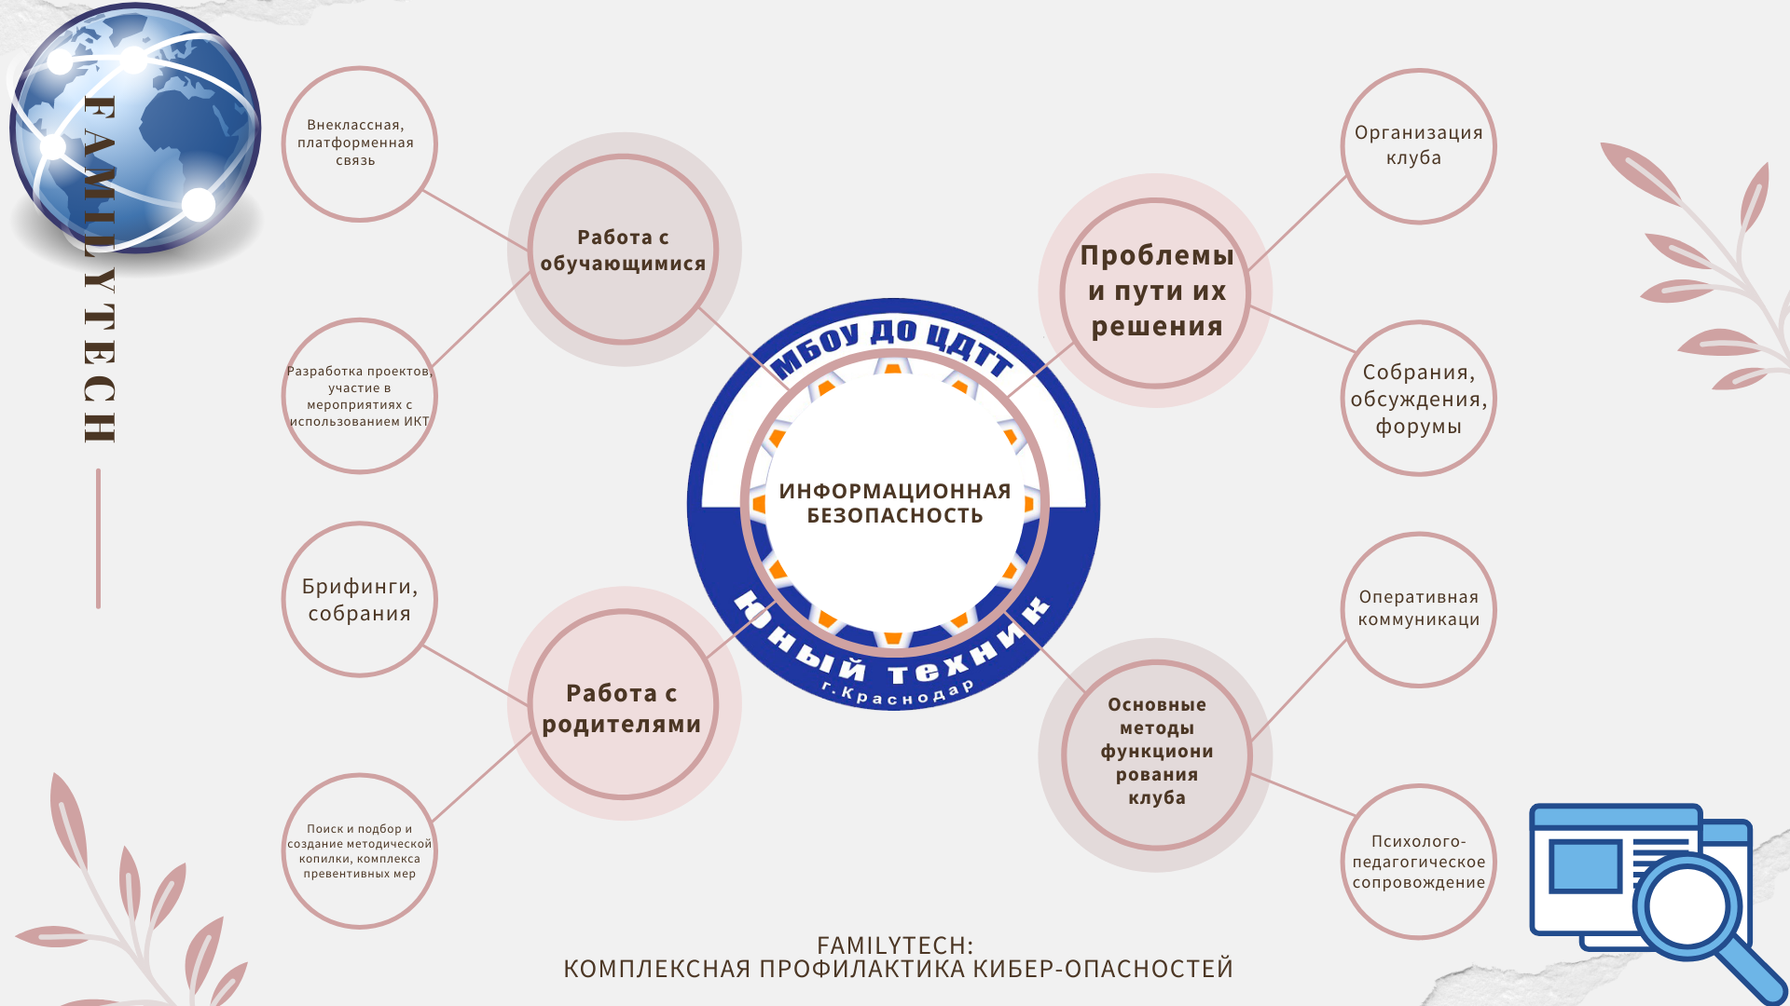
Результаты проекта | Реализация нашего проекта оказалась достаточно эффективной. Удалось выделить и включить в совместную, активную работу подавляющее большинство родителей обучающихся.  Путём дистанционного и очного взаимодействия всех членов нашего клуба нам удалось сформировать благоприятную обстановку среди обучающихся групп технической направленности, а конкретно таких объединений как: «Робототехника», «Медиабезопасность», «Технороботы».  Мы представили проект, который сможет помочь и другим педагогам в работе по профилактике кибер-опасностей и всего самого негативного, что может нести в себе медиа и Интернет-среда. Сплотить обучающихся, их родителей, педагогов и администрацию ОУ с активным использованием IT-инструментария в решении появляющихся проблематичных и нестандартных ситуаций.  Мы смогли сформировать онлайн-клуб «FAMILYTECH», который способен удовлетворить весь информационный интерес всех участников образовательного процесса.  Дети, родители, педагоги – мы члены одного коллектива. Нас объединяют общие заботы, проблемы, результат решения которых существенным образом зависит от характера взаимодействия. Учитывая все эти обстоятельства, связанные с необходимостью и особенностями сотрудничества, мои объединения выбрали один из эффективных, на мой взгляд, путей взаимодействия родителей, педагогов и детей – интерактивно-дистанционную форму взаимодействия онлайн-клуб «FAMILYTECH».

